附件：
《互联网+国家安全教育》微学习平台使用说明
- 活动入口
- 图1，用微信扫码，即可访问平台；
- 每个客户对应的主题活动入口地址是不一样的，可放在公众号的菜单里，也可生成相应的二维码；
- 个性化显示部分
- 图2，输入真实姓名弹窗；
- 图3，可设置主题名称、主题banner、主题微课、客户名称；

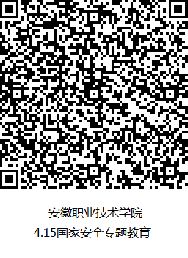  图1 | 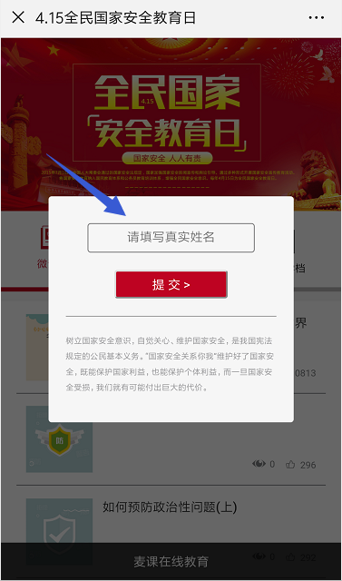  图2 | 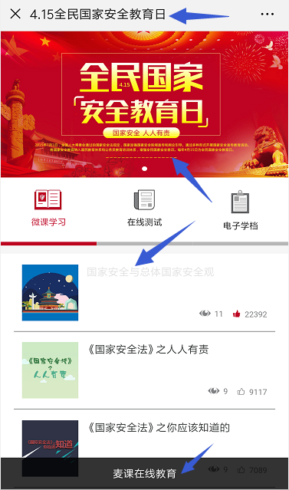  图3
注明：图1，每个学校二维码不同。 图3最下面一行会显示学校名称。

- 平台功能
微课学习、在线测试、抽红包、电子学档；
- 图4，微课学习 15门
- 未学完的微课名称为黑色，已学完的微课名称变灰色；
- 代表该客户该主题学完该微课的人数；
- 代表当前用户未点赞；
- 代表当前用户已点赞；
- 点赞数来自主题活动平台和安全微伴平台的总和，实时更新；
- 图5，在线测试 3题
- 完成该主题所有微课学习可参加测试；
- 答题机会、测试题数、答题时长可按要求设置；
- 试题与主题微课相对应，且随机抽题；
- 抽红包（可选）
- 答题满分有抽红包的机会；
- 每个微信用户在同一主题活动测试中，且多次满分的情况下只有1次抽红包的机会；
- 用户没有关注“安全教育”公众号，微信也会有领取红包的提示；
- 图6，电子学档
- 显示主题名称、学习进度、测试成绩（取最高分）、测试次数；
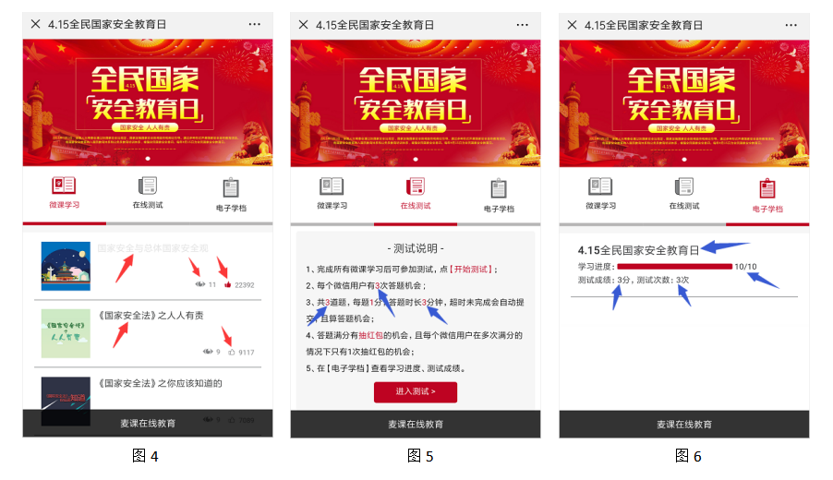
- 可提供的数据
- 按客户提供参与该主题的用户学习、测试、抽红包数据；

二、国家安全专题微课清单（15门）

编码 | 微课标题
1 | 国家安全与总体国家安全观
2 | 《国家安全法》之人人有责
3 | 国家安全之间谍窃密的主要方式
4 | 维护国家安全之网络篇(上)
5 | 维护国家安全之网络篇(下)
6 | 你会泄露国家机密吗？
7 | 《小心间谍就在你身边！》之秘密手段
8 | 《小心间谍就在你身边！》之百变身份
9 | 如何预防政治性问题（上）
10 | 如何预防政治性问题（下）
11 | 恐怖分子的蛛丝马迹
12 | 十九大的“安全观”
13 | 《国家安全法》之你应该知道的
14 | 坚持走中国特色国家安全道路
15 | 国家安全法律知多少

- 课程界面

